OEA/Ser.G
CP/doc.5880/23
15 mayo 2023
Original: español

INFORME ANUAL DEL SECRETARIO GENERAL PARA EL PERÍODO COMPRENDIDO ENTRE EL 1 DE ENERO Y EL 31 DE DICIEMBRE DE 2022

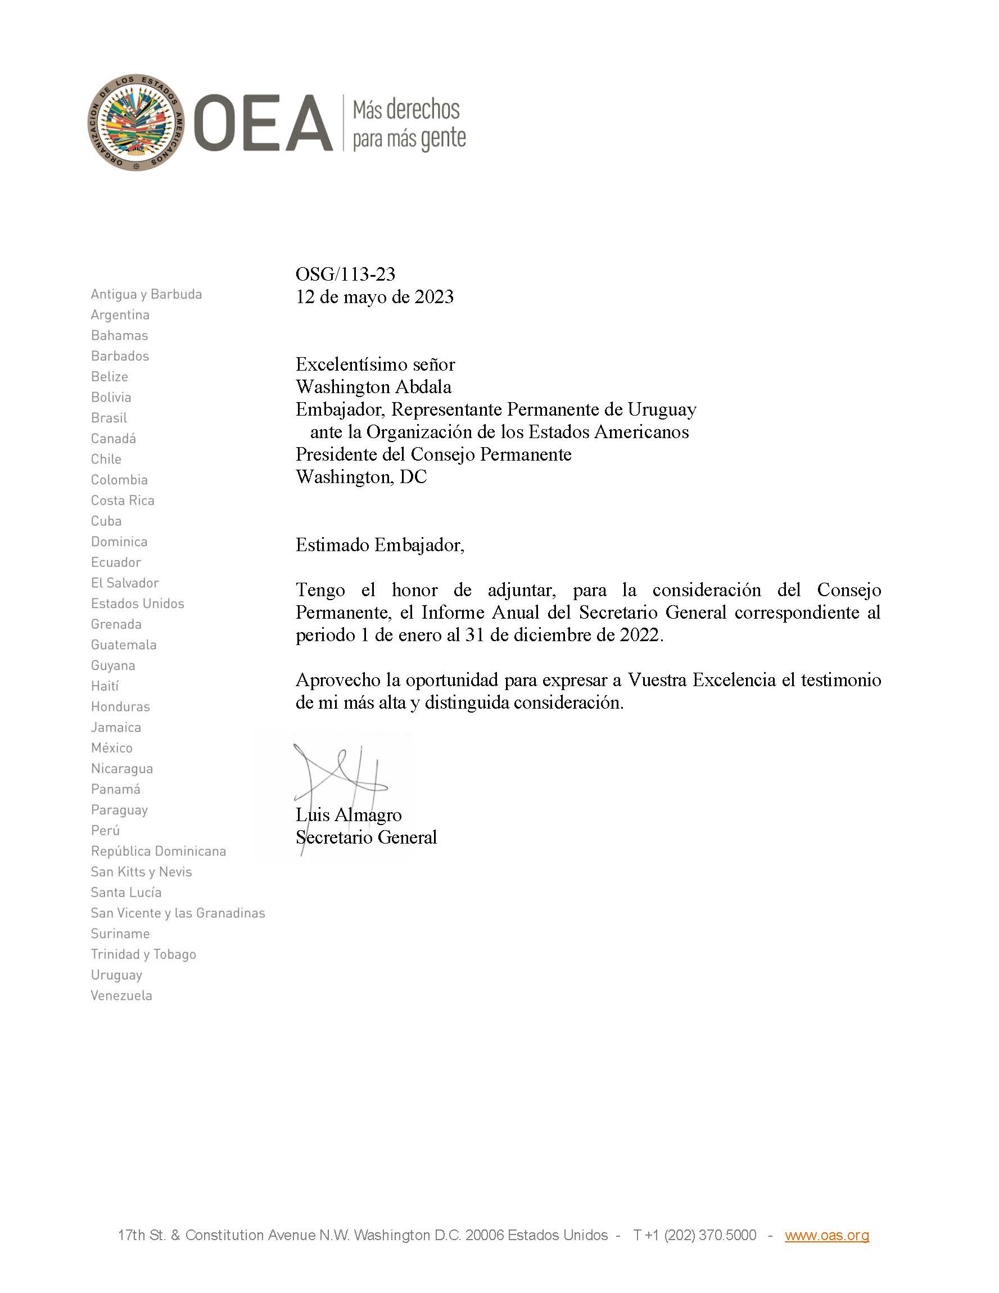

Haga clic en el enlace para acceder al Informe Anual 2022 del Secretario General
CP47765S01

